Temat tygodnia (12.04 – 16.04): Dzień i noc
Czwartek

1.Zajęcia ruchowe: pokaż jak biegają i tupią koniki.
www.youtube.com/watch?v=qjPRAGyeYJA

2. To są zdjęcia przedstawiające zwierzęta aktywne nocą. Posłuchaj ciekawostek przyrodniczych.
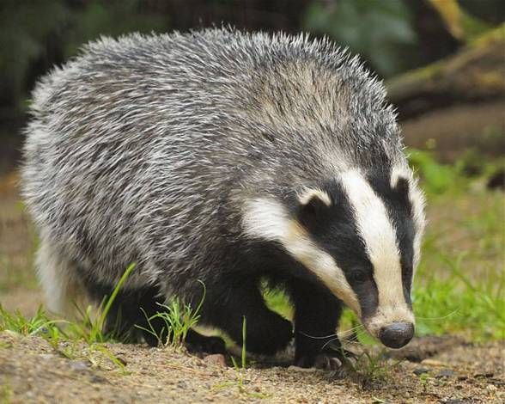 | Borsuk w dzień mieszka w norze, a w nocy wychodzi z niej. Jest on czystym zwierzątkiem i dba o porządek w swojej norce. Ma kiepski wzrok, ale bardzo wyczulony węch i słuch.
 | Sowa jest ptakiem, który bardzo dobrze słyszy i widzi. Lata bardzo cichutko, poluje w nocy.
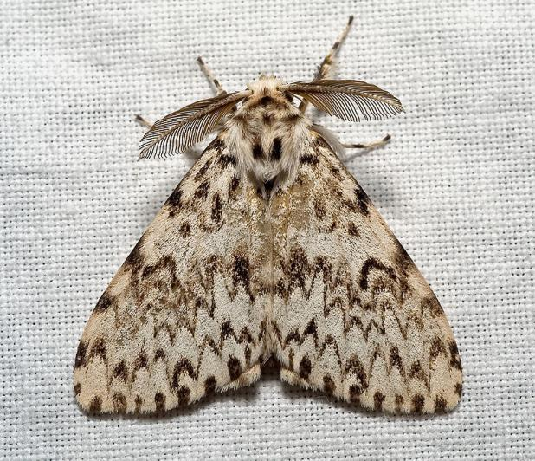 | Ćma to taki motylek, który lubi latać w nocy. Bardzo lubi latać w kierunku światła.
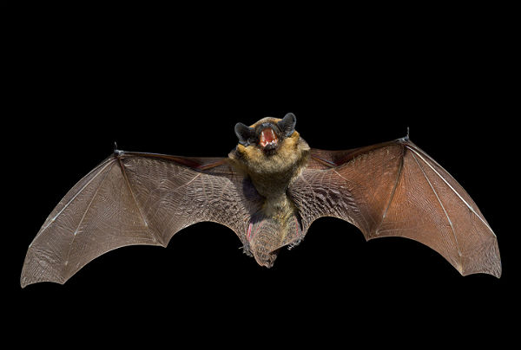 | Nietoperze mają bardzo dobry słuch. Latają nocą, a kiedy śpią - zwisają głową w dół.
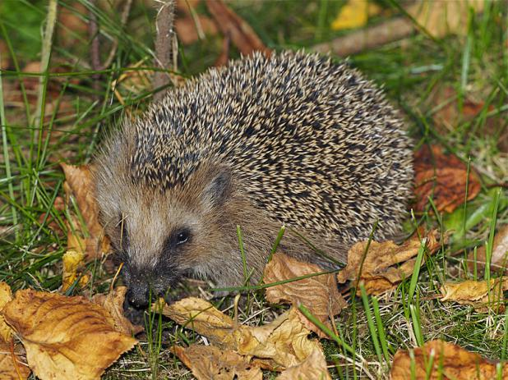 | Jeż poluje w nocy. W ciągu jednej nocy potrafi przejść nawet 2 kilometry. Na plecach ma wiele kolców. Kiedy boi się niebezpiecznych zwierząt - zwija się w kulkę. Posiada dobry słuch i węch.

3. Zabawa słowno – obrazkowa „Przeciwieństwa u zwierząt”. Rodzic rozpoczyna, dziecko dopowiada.
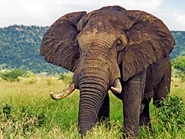 | 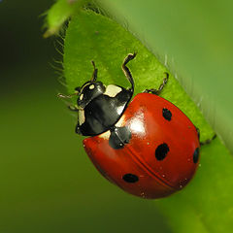 | Duży słoń – mała biedronka
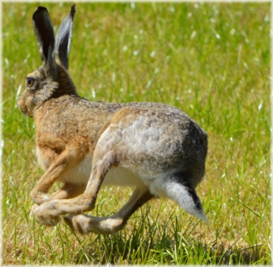 | 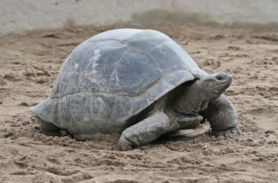 | Szybki zając - wolny żółw
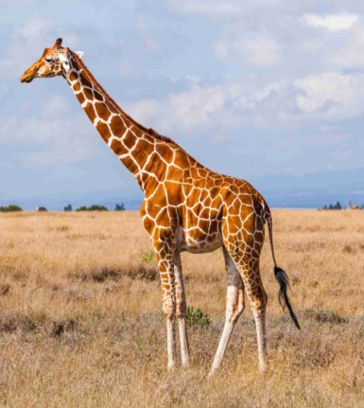 | 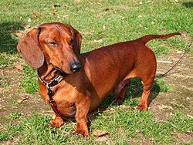 | Wysoka żyrafa – niski pies
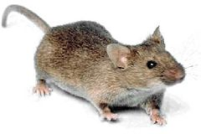 | 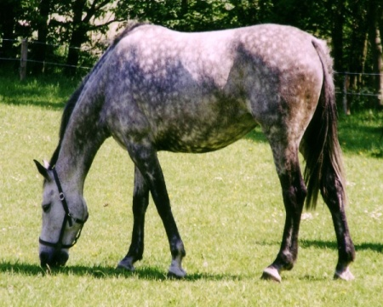 | Mała myszka – duży koń
 | 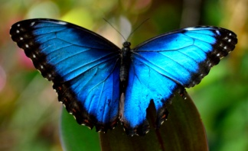 | Ciężki słoń – lekki motyl

A teraz spójrz, jak śpią różne zwierzęta.
www.youtube.com/watch?v=PGDmRsAcnlM

